EJ2:
Para organizar los datos en Power BI he utilizado un modelo en estrella formado por una tabla de hechos y una tabla de dimensiones (dim_empresa). La primera contiene las cotizaciones de las empresas, sus fechas, precios y datos de sentimiento. La segunda contiene los tickers y los sectores a los que pertenecen. Estas tablas están relacionadas mediante la columna Ticker, usando una relación de varios a uno (*:1), ya que cada empresa tiene múltiples cotizaciones, pero aparece una sola vez en la dimensión. La dirección de filtro es única y va desde la dimensión hacia la tabla de hechos. Esto permite filtrar y analizar los datos por empresa o sector sin duplicar información.

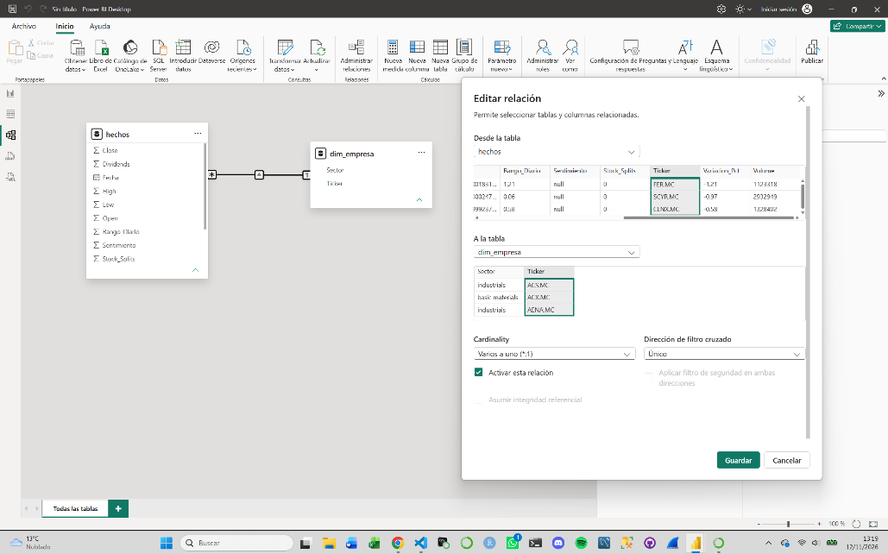

EJ4:
Tras haber creado el gráfico de líneas y el segmentador para seleccionar una empresa, he escogido BBVA.MC. Se puede ver una tendencia general ascendente entre octubre de 2024 y noviembre de 2026, pasando de aproximadamente 9€ a más de 20€, aunque se producen algunas caídas durante el período. El precio llega a alcanzar valores cercanos a 25€ antes de descender en las últimas fechas

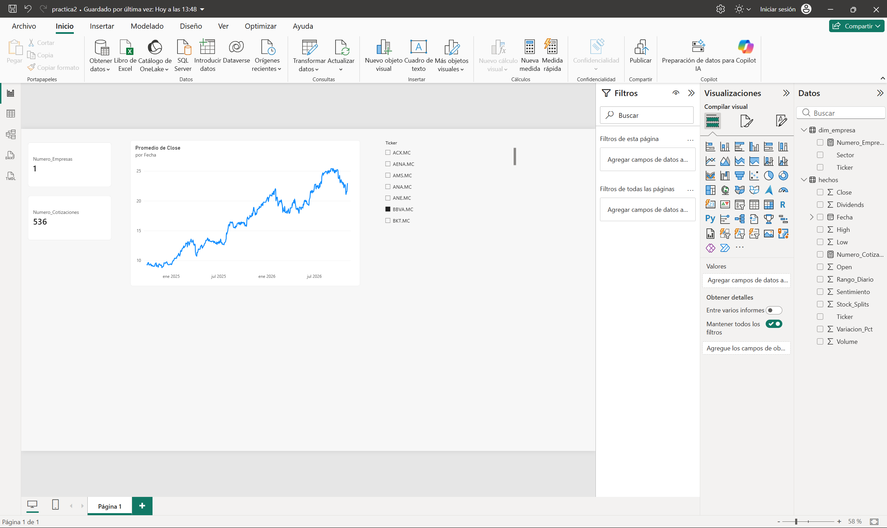
EJ5:
Para crear el gráfico de columnas para representar la variación porcentual media de las acciones según el día de la semana, añadí una columna calculada llamada DiaSemana y otra llamada OrdenDiaSemana para ordenar los días correctamente. En los resultados se observa que los lunes presentan la mayor variación positiva, aproximadamente un 0,17%, mientras que los viernes tienen una variación ligeramente negativa, cercana al −0,02%. Los jueves también muestran valores negativos. Por tanto, se observan diferencias entre los días de la semana, aunque estos resultados no permiten confirmar por sí solos que exista un efecto viernes.

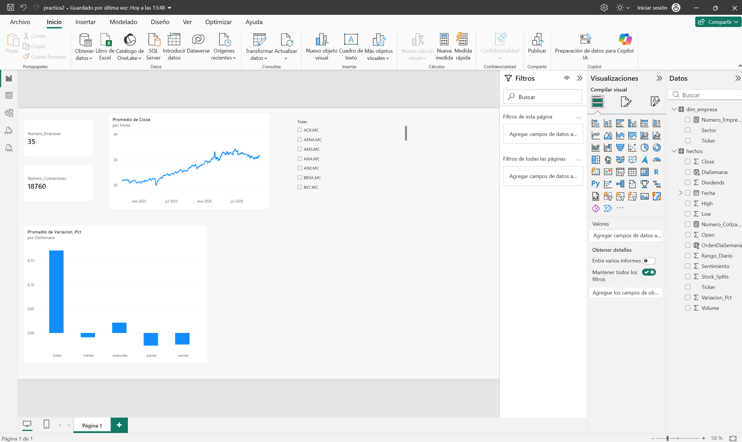

EJ6:
En este ejercicio he creado un gráfico de dispersión para analizar si existe alguna relación entre el sentimiento del mercado y la variación porcentual del precio de las acciones. Para ello he utilizado el promedio de Sentimiento en el eje X y el promedio de Variacion_Pct en el eje Y, y he representado cada empresa con su Ticker. En los resultados se puede ver que los valores medios de sentimiento están bastante concentrados, mientras que las variaciones porcentuales presentan diferencias entre empresas. No se aprecia una relación clara entre ambas variables, por lo que no podemos concluir que un sentimiento más positivo implique una mayor subida del precio de las acciones.

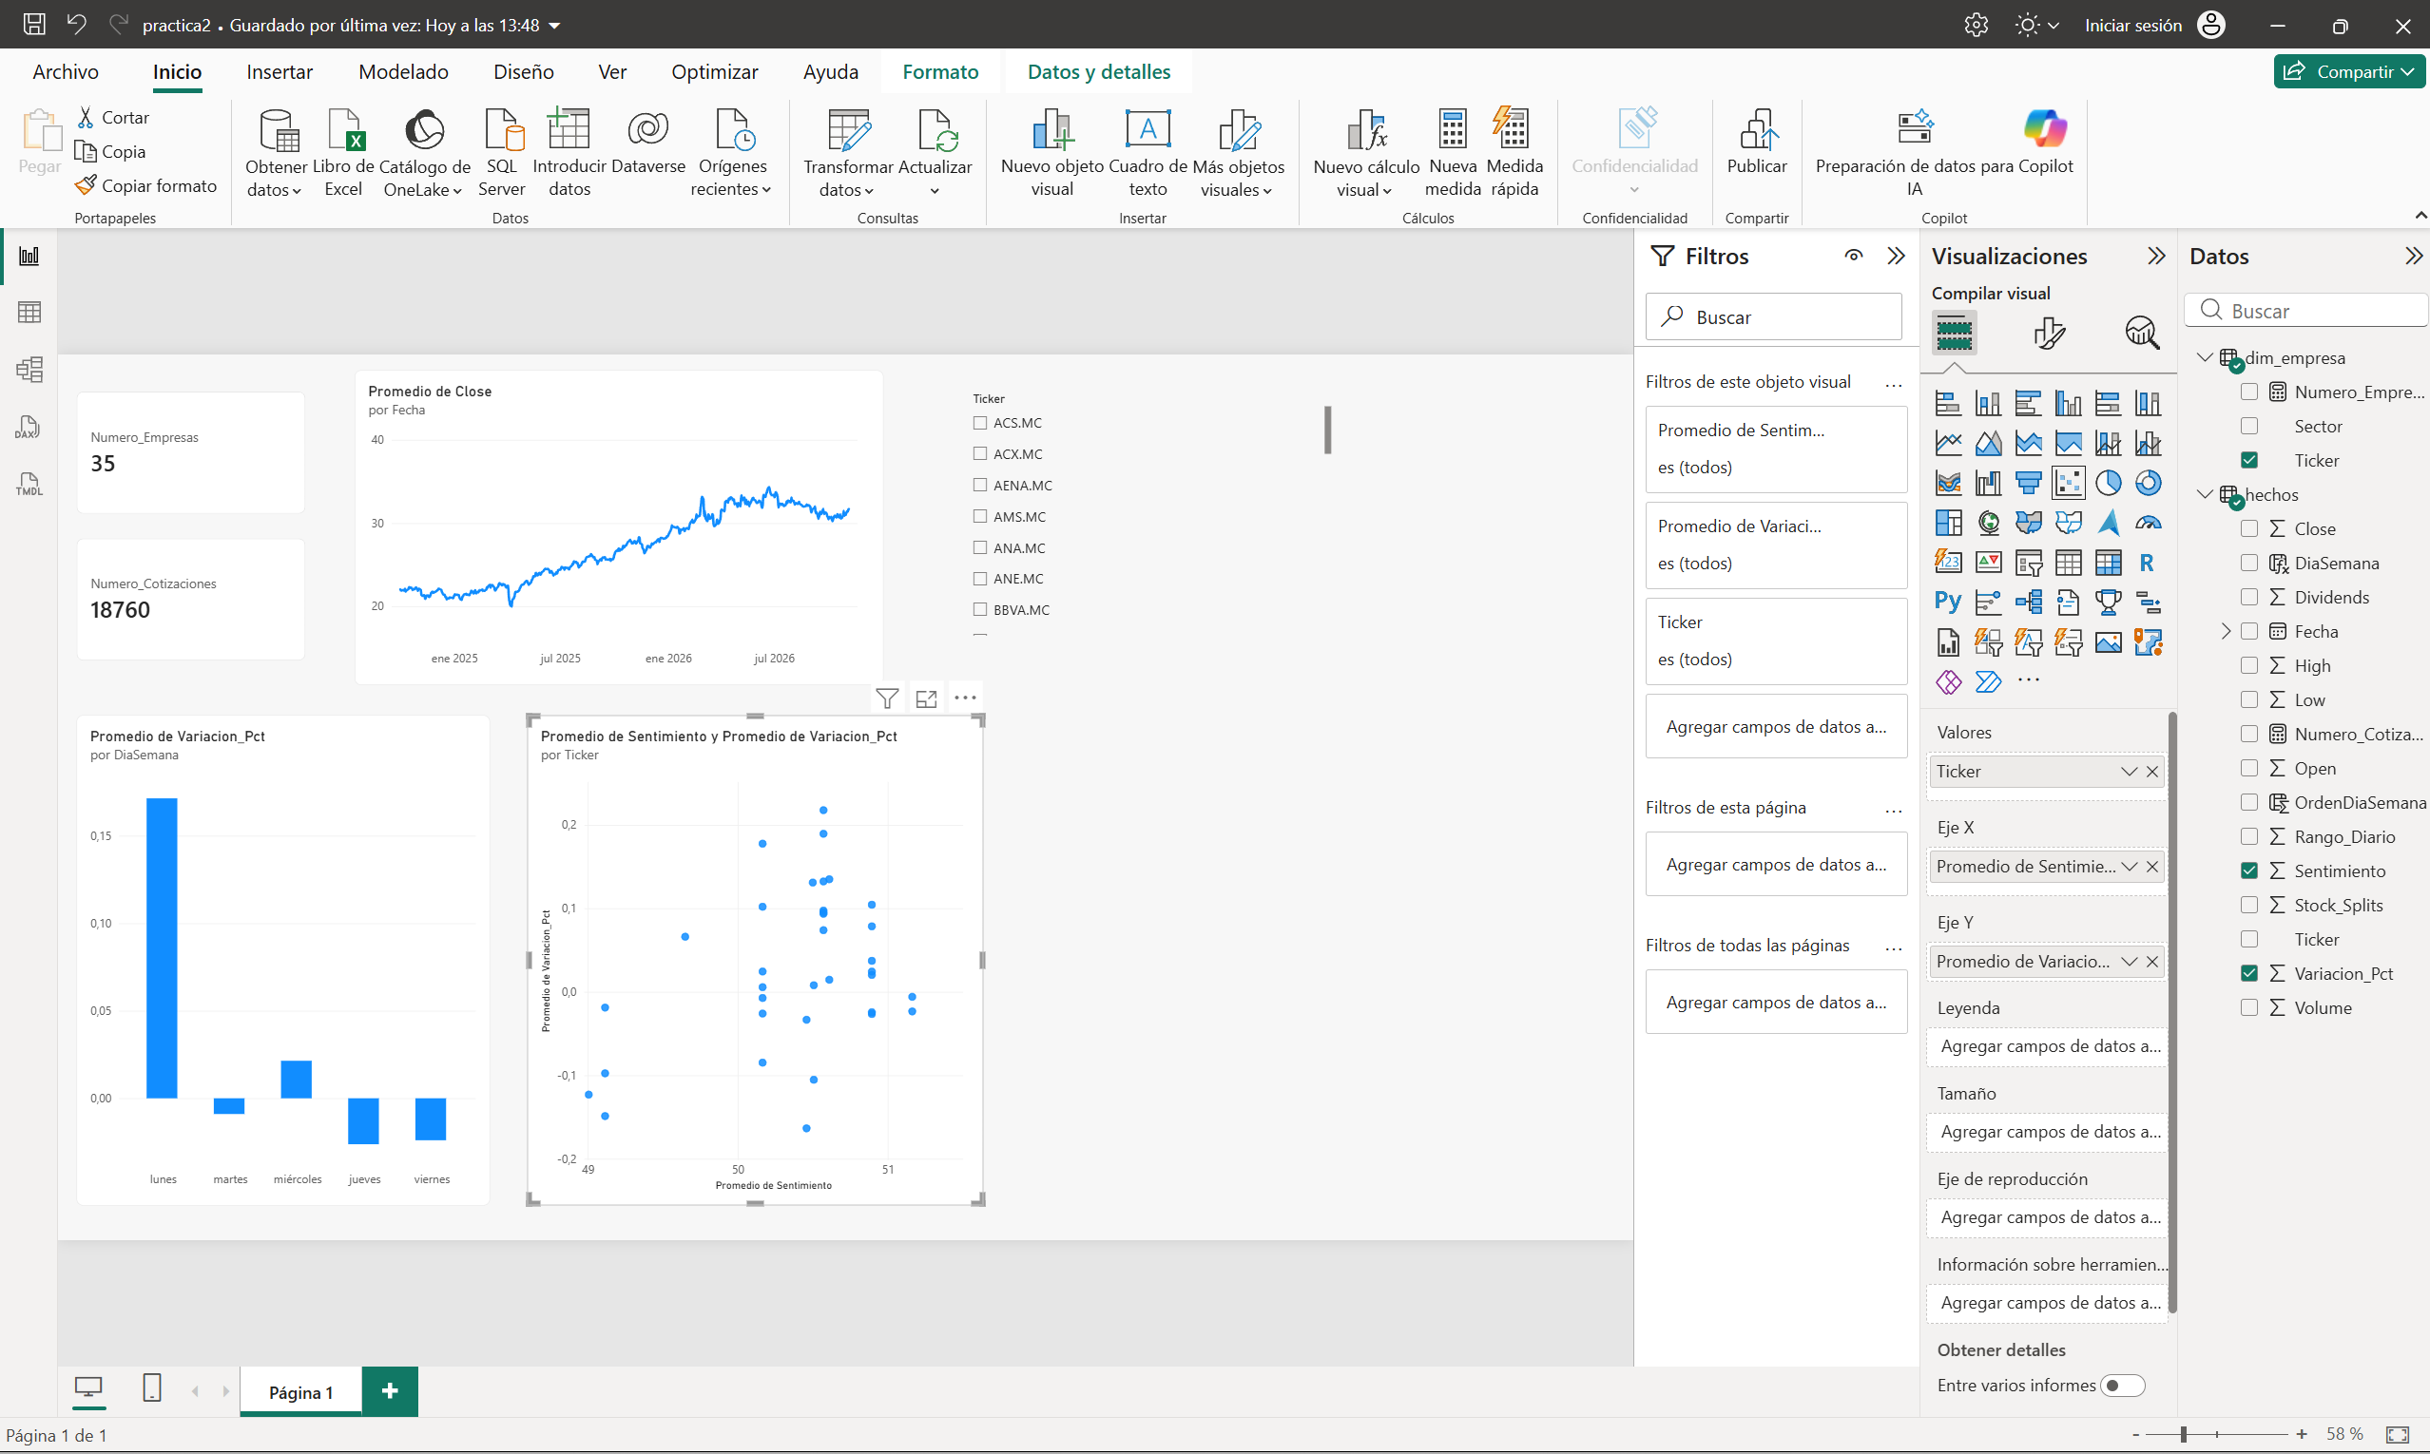

EJ7:
Para diseñar el dashboard he organizado los gráficos de manera que la información se presente desde lo más general hasta los análisis más específicos. En la parte superior he colocado las dos tarjetas KPI, debajo el gráfico de líneas y en la parte inferior he colocado el gráfico de columnas y el gráfico de dispersión. También he añadido un gráfico de barras horizontales para comparar el comportamiento de los diferentes sectores, observando cuáles presentan mayores variaciones positivas o negativas. Justo encima de este último he puesto los dos filtros como desplegables. He elegido esta distribución porque facilita la lectura del dashboard, mantiene agrupados los análisis relacionados y permite pasar de una visión general del mercado a comparaciones más concretas.

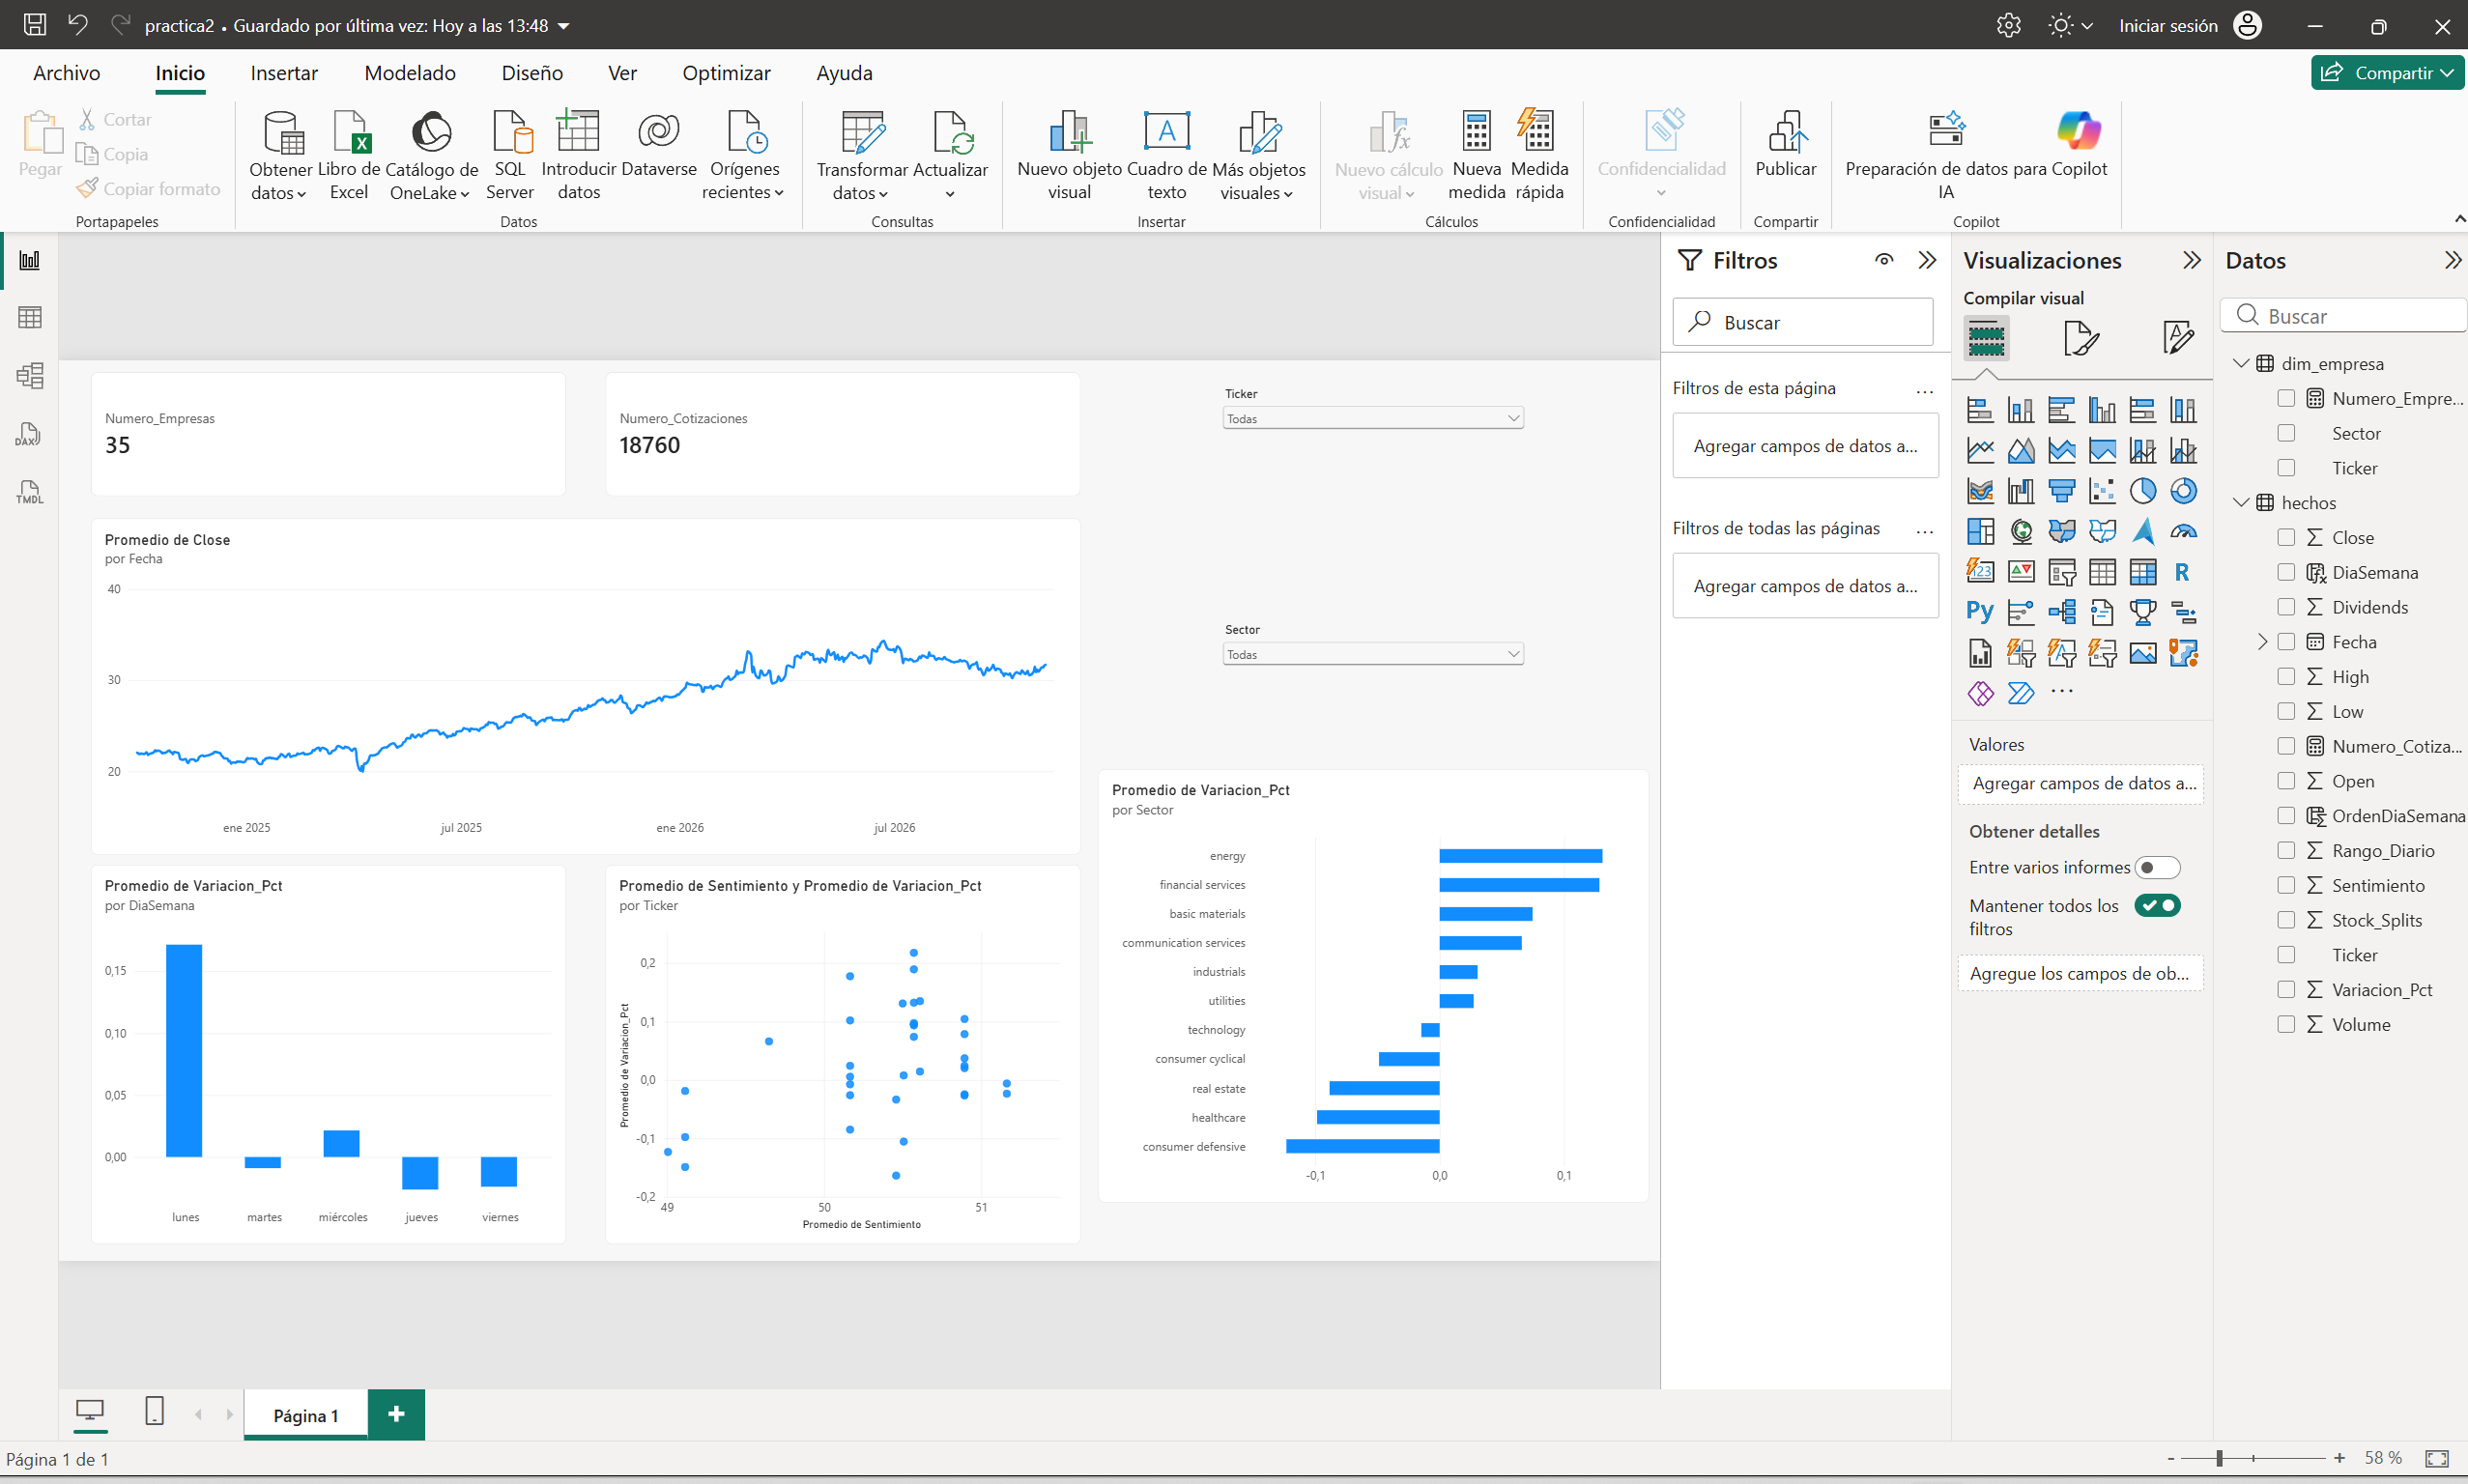

EJ8:
Para personalizar el dashboard he seleccionado uno de los temas predefinidos de Power BI, con un diseño oscuro. Después he modificado el color principal de la paleta, sustituyendo el azul original por un verde turquesa. Elegí esta combinación porque permite destacar los gráficos sobre el fondo oscuro y mantener un estilo uniforme en todo el dashboard. Además, los textos y valores aparecen en colores claros, lo que facilita su lectura. Con estos cambios he buscado que el dashboard tenga una apariencia diferente al diseño original y que la información sea fácil de interpretar.

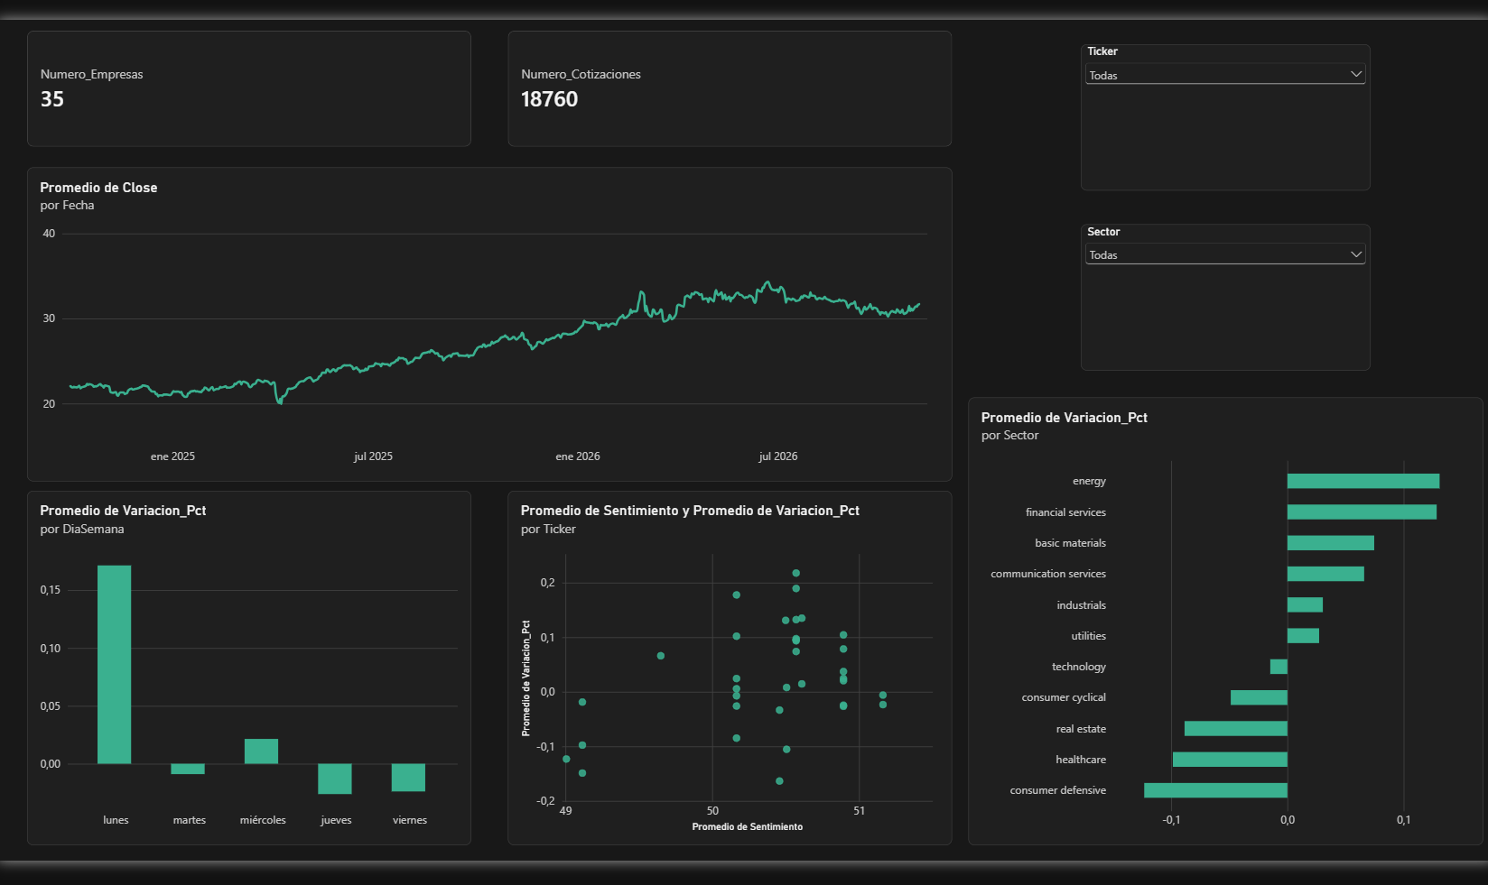

EJ9:
Basic materials: en este sector tenemos 2 empresas y 1.072 cotizaciones. En el gráfico de líneas se observa una tendencia general ascendente del precio medio de cierre, que pasa de aproximadamente 16€ a 35€, aunque durante 2026 alcanza valores superiores a 40€ antes de experimentar una caída. En cuanto a la variación porcentual por día de la semana, los lunes presentan el mayor valor positivo, cercano al 0,42%, mientras que los jueves muestran la mayor variación negativa, alrededor del −0,21%. La variación media del sector es positiva, aproximadamente del 0,075%. En el gráfico de dispersión aparecen dos empresas con valores medios de sentimiento similares, pero con variaciones porcentuales diferentes, por lo que no se aprecia una relación clara entre ambas variables.

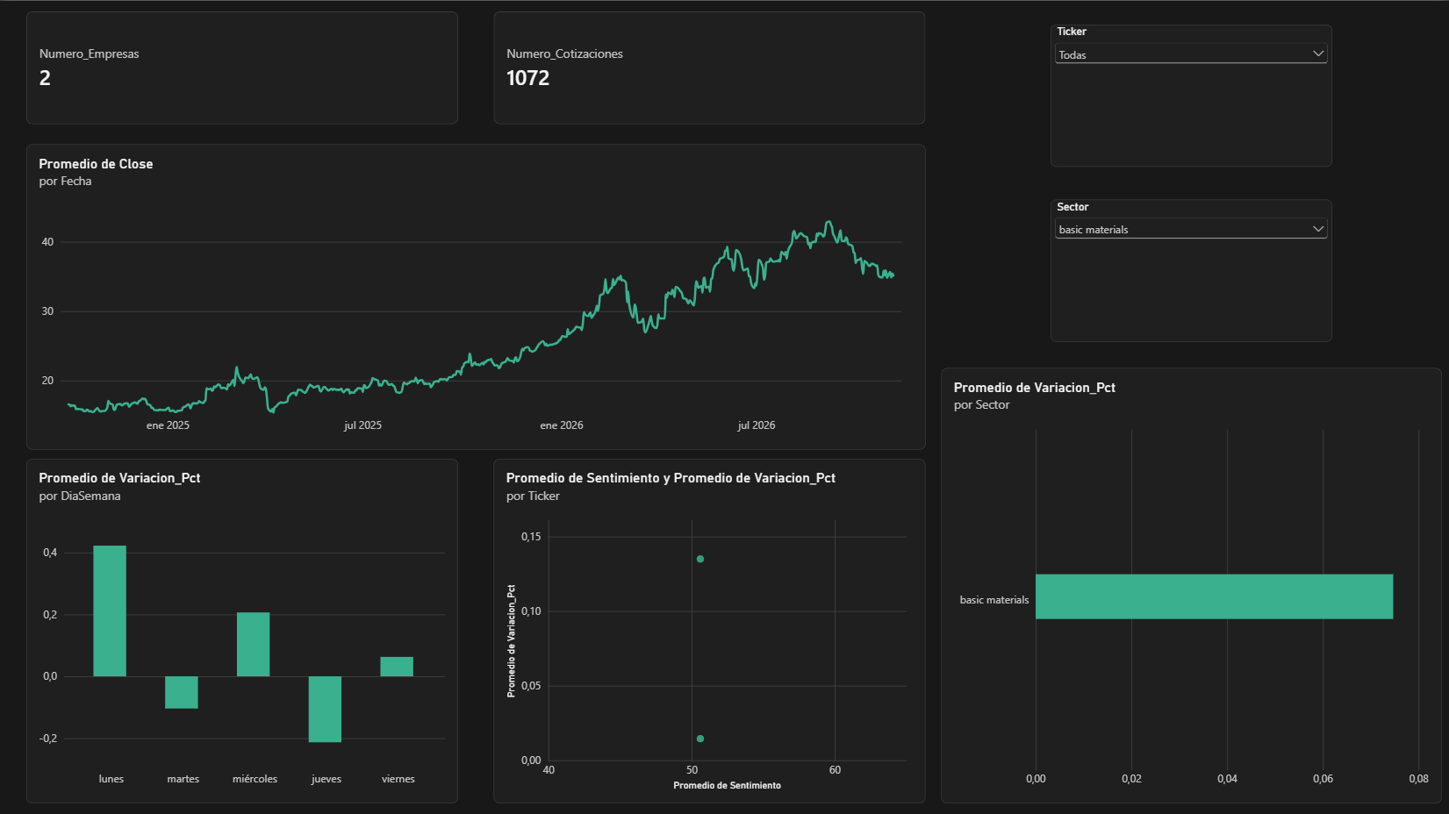

Communication Services: en este sector tenemos 1 empresa y 536 cotizaciones. En el gráfico de líneas se observa una tendencia general descendente del precio de cierre, que comienza alrededor de 4,4€, alcanza valores cercanos a 4,9€ durante 2025 y termina aproximadamente en 3,4€. En cuanto a la variación porcentual por día de la semana, los jueves presentan el mayor valor positivo, cercano al 0,13%, seguidos de los viernes, con aproximadamente un 0,09%, mientras que los miércoles muestran una variación prácticamente nula. La variación media del sector es ligeramente positiva, alrededor del 0,065%, a pesar de que el precio presenta una tendencia descendente a largo plazo. En el gráfico de dispersión aparece un único punto, por lo que no es posible establecer una relación entre el sentimiento y la variación del precio comparando empresas dentro de este sector.
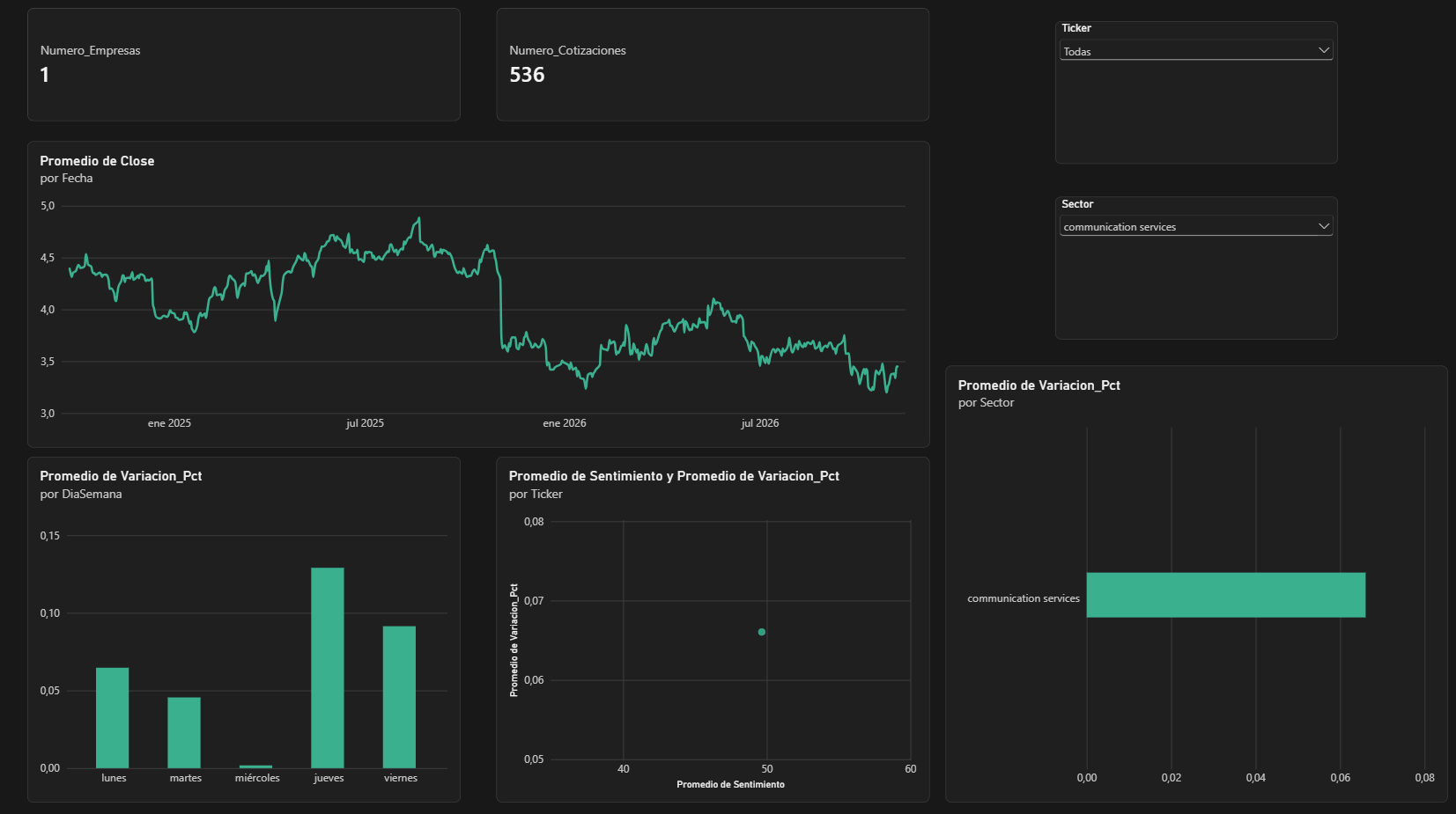

Consumer Cyclical: en este sector tenemos 2 empresas y 1.072 cotizaciones. En el gráfico de líneas se observa una evolución bastante irregular del precio medio de cierre, con numerosas subidas y bajadas y valores que oscilan aproximadamente entre 31€ y 42€. En cuanto a la variación porcentual por día de la semana, todos los días presentan valores medios negativos, destacando especialmente los viernes, con una caída cercana al −0,11%. La variación media del sector también es negativa, alrededor del −0,05%. En el gráfico de dispersión aparecen dos empresas con variaciones diferentes, una negativa y otra ligeramente positiva, por lo que no se puede establecer una relación clara entre el sentimiento y la variación del precio.
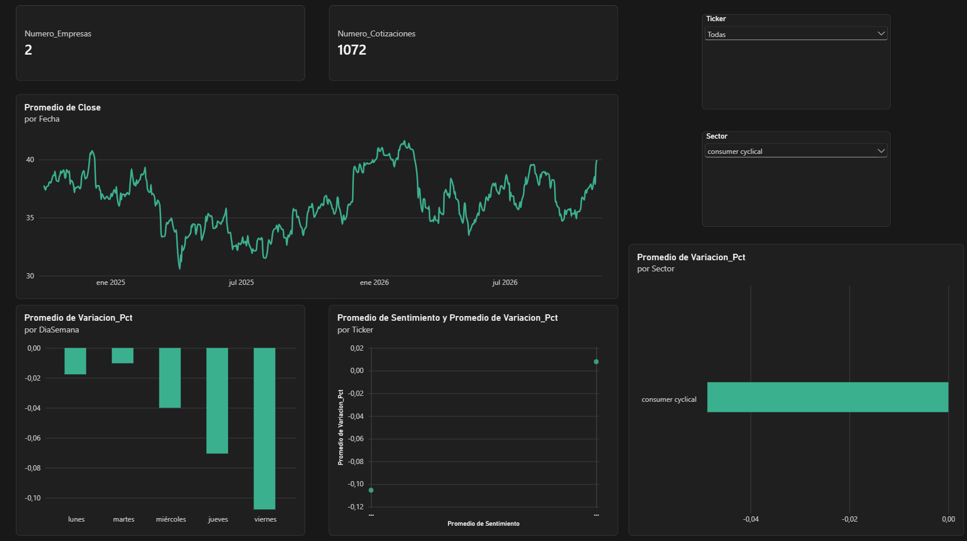

Consumer Defensive: en este sector tenemos 1 empresa y 536 cotizaciones. En el gráfico de líneas se observa que el precio de cierre comienza alrededor de 20€ y presenta una tendencia descendente durante 2025, llegando a valores cercanos a 14€. Posteriormente se recupera y termina próximo a los 20€. En cuanto a la variación porcentual por día de la semana, los miércoles son los únicos que presentan un valor medio positivo, cercano al 0,08%, mientras que los jueves muestran la mayor variación negativa, aproximadamente del −0,23%. La variación media del sector es negativa, alrededor del −0,125%. En el gráfico de dispersión aparece un único punto, por lo que no es posible establecer una relación entre el sentimiento y la variación del precio comparando empresas dentro de este sector.
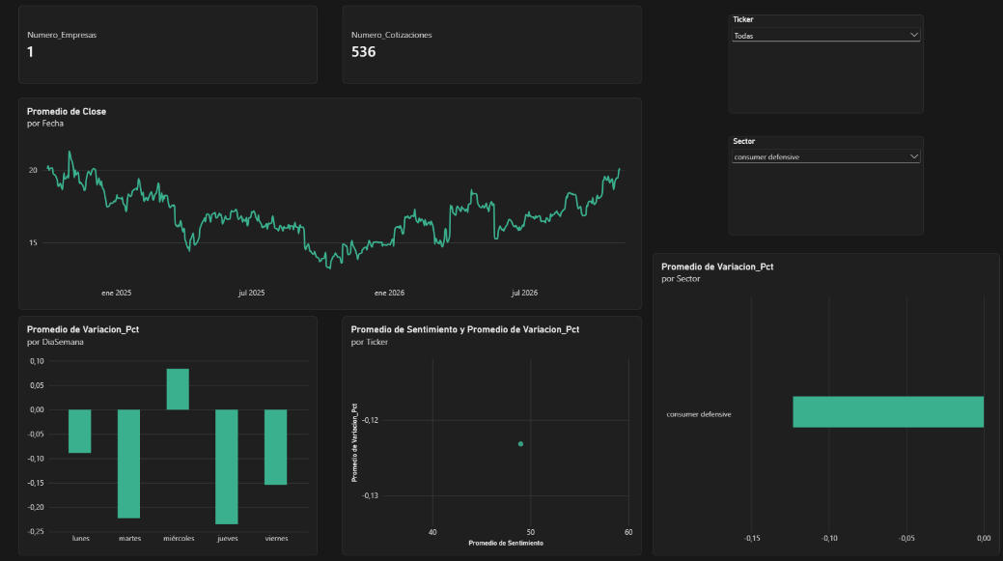
Energy: en este sector tenemos 1 empresa y 536 cotizaciones. En el gráfico de líneas se observa una tendencia general ascendente del precio de cierre, que comienza alrededor de 12€ y termina cerca de 30€. En cuanto a la variación porcentual por día de la semana, los martes muestran el mayor valor positivo, aproximadamente un 0,26%, seguidos de los miércoles, con un 0,18%, mientras que los viernes presentan una variación prácticamente nula. La variación media del sector es positiva, alrededor del 0,13%. En el gráfico de dispersión aparece un único punto, por lo que no es posible establecer una relación entre el sentimiento y la variación del precio comparando empresas dentro de este sector.
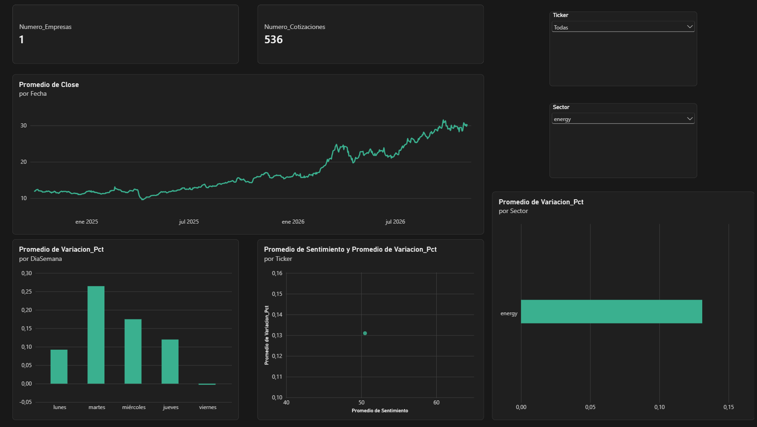

Financial Services: en este sector tenemos 7 empresas y 3.752 cotizaciones. En el gráfico de líneas se observa una tendencia general ascendente del precio medio de cierre, que comienza alrededor de 4,6€, alcanza valores cercanos a 11,5€ durante 2026 y termina aproximadamente en 10€, después de experimentar una pequeña caída. En cuanto a la variación porcentual por día de la semana, los lunes presentan el mayor valor positivo, cercano al 0,55%, mientras que los viernes muestran la mayor variación negativa, aproximadamente del −0,04%. La variación media del sector es positiva, alrededor del 0,13%. En el gráfico de dispersión aparecen siete empresas con valores medios de sentimiento muy similares, pero con diferentes variaciones porcentuales, por lo que no se observa una relación clara entre ambas variables.
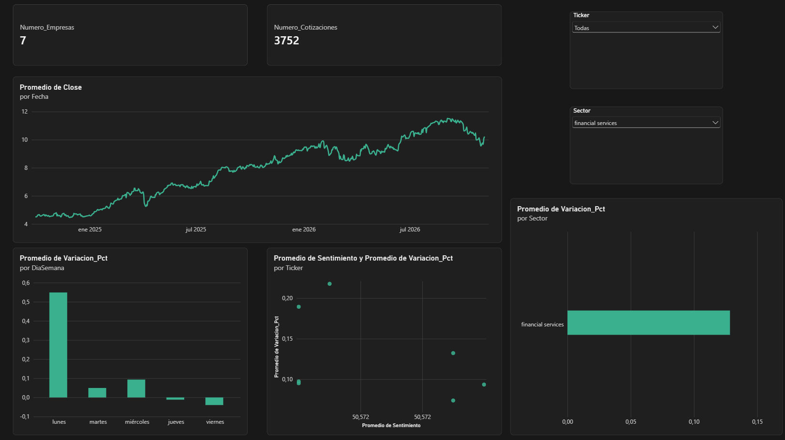
Healthcare: en este sector tenemos 2 empresas y 1.072 cotizaciones. En el gráfico de líneas se observa una evolución irregular del precio medio de cierre, que comienza alrededor de 40€, desciende hasta valores cercanos a 28€ durante 2025 y posteriormente se recupera, alcanzando aproximadamente 47€ en 2026. Después presenta otra caída importante y termina próximo a los 40€. En cuanto a la variación porcentual por día de la semana, los lunes muestran el mayor valor positivo, cercano al 0,09%, mientras que los jueves presentan la mayor caída media, aproximadamente del −0,24%. La variación media del sector es negativa, alrededor del −0,10%. En el gráfico de dispersión solo se distingue un punto, por lo que no se puede identificar una relación clara entre el sentimiento y la variación del precio.
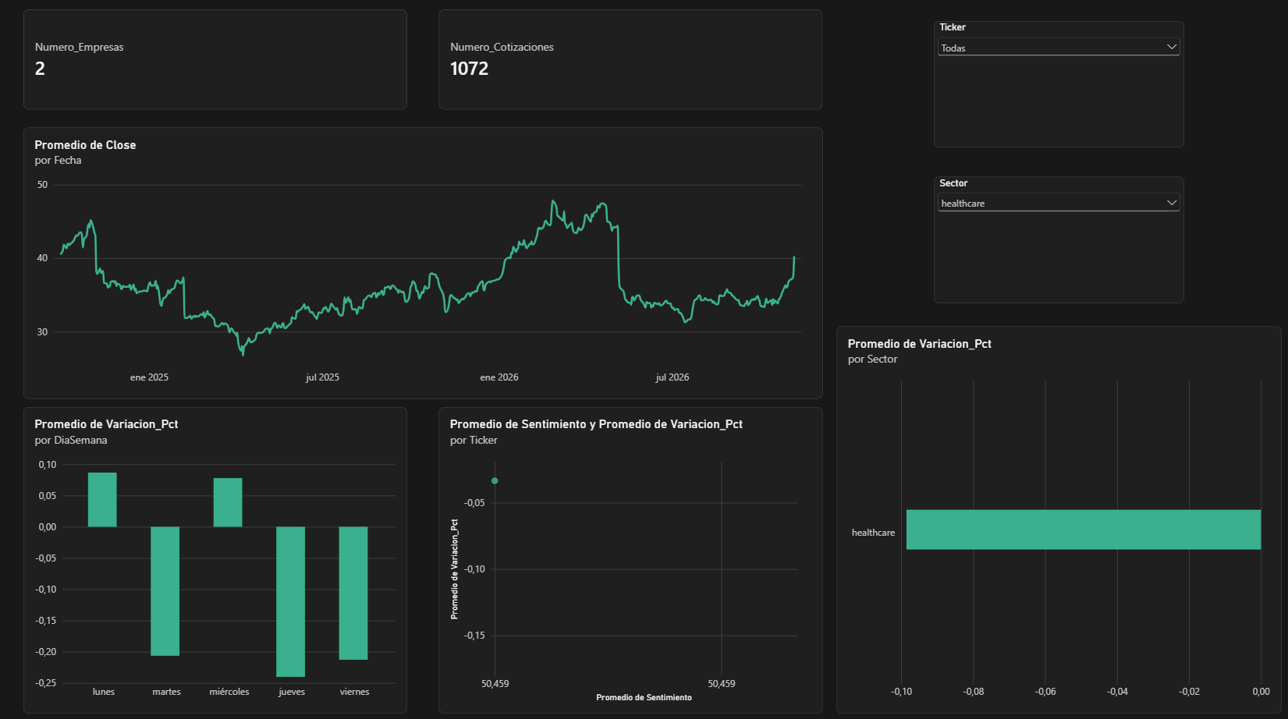

Industrials: en este sector tenemos 7 empresas y 3.752 cotizaciones. En el gráfico de líneas se observa una tendencia general ascendente del precio medio de cierre, que comienza alrededor de 36€ y alcanza valores cercanos a 79€ durante 2026, aunque posteriormente experimenta una caída y termina aproximadamente en 60€. En cuanto a la variación porcentual por día de la semana, los lunes presentan el mayor valor positivo, cercano al 0,20%, mientras que los viernes muestran la mayor variación negativa, aproximadamente del −0,06%. La variación media del sector es ligeramente positiva, alrededor del 0,03%. En el gráfico de dispersión aparecen empresas con valores medios de sentimiento prácticamente iguales, pero con diferentes variaciones porcentuales, por lo que no se observa una relación clara entre ambas variables.
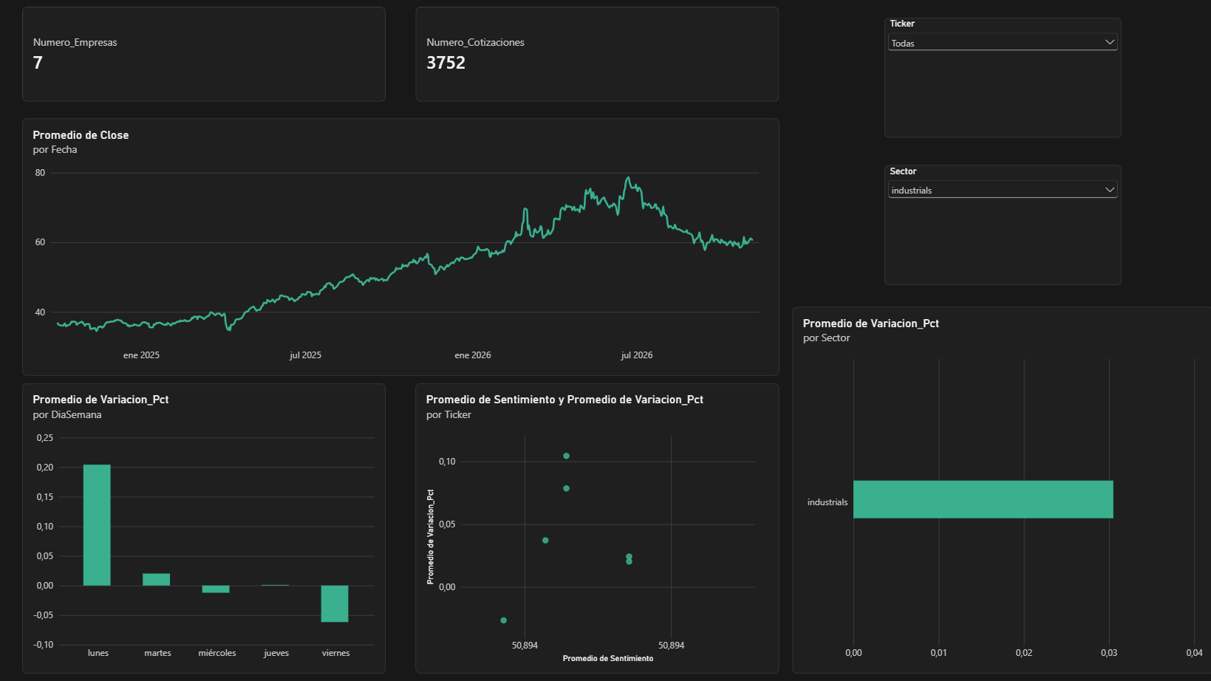

Real Estate: en este sector tenemos 3 empresas y 1.608 cotizaciones. En el gráfico de líneas se observa una tendencia general descendente del precio medio de cierre, que comienza alrededor de 18€ y termina aproximadamente en 15€. En cuanto a la variación porcentual por día de la semana, los lunes muestran la mayor caída media, cercana al −0,25%, mientras que los viernes son los únicos que presentan una variación positiva, aproximadamente del 0,02%. La variación media del sector es negativa, alrededor del −0,09%. En el gráfico de dispersión aparecen tres empresas con valores medios de sentimiento prácticamente iguales, pero con diferentes variaciones porcentuales, por lo que no se aprecia una relación clara entre el sentimiento y la variación del precio dentro de este sector.
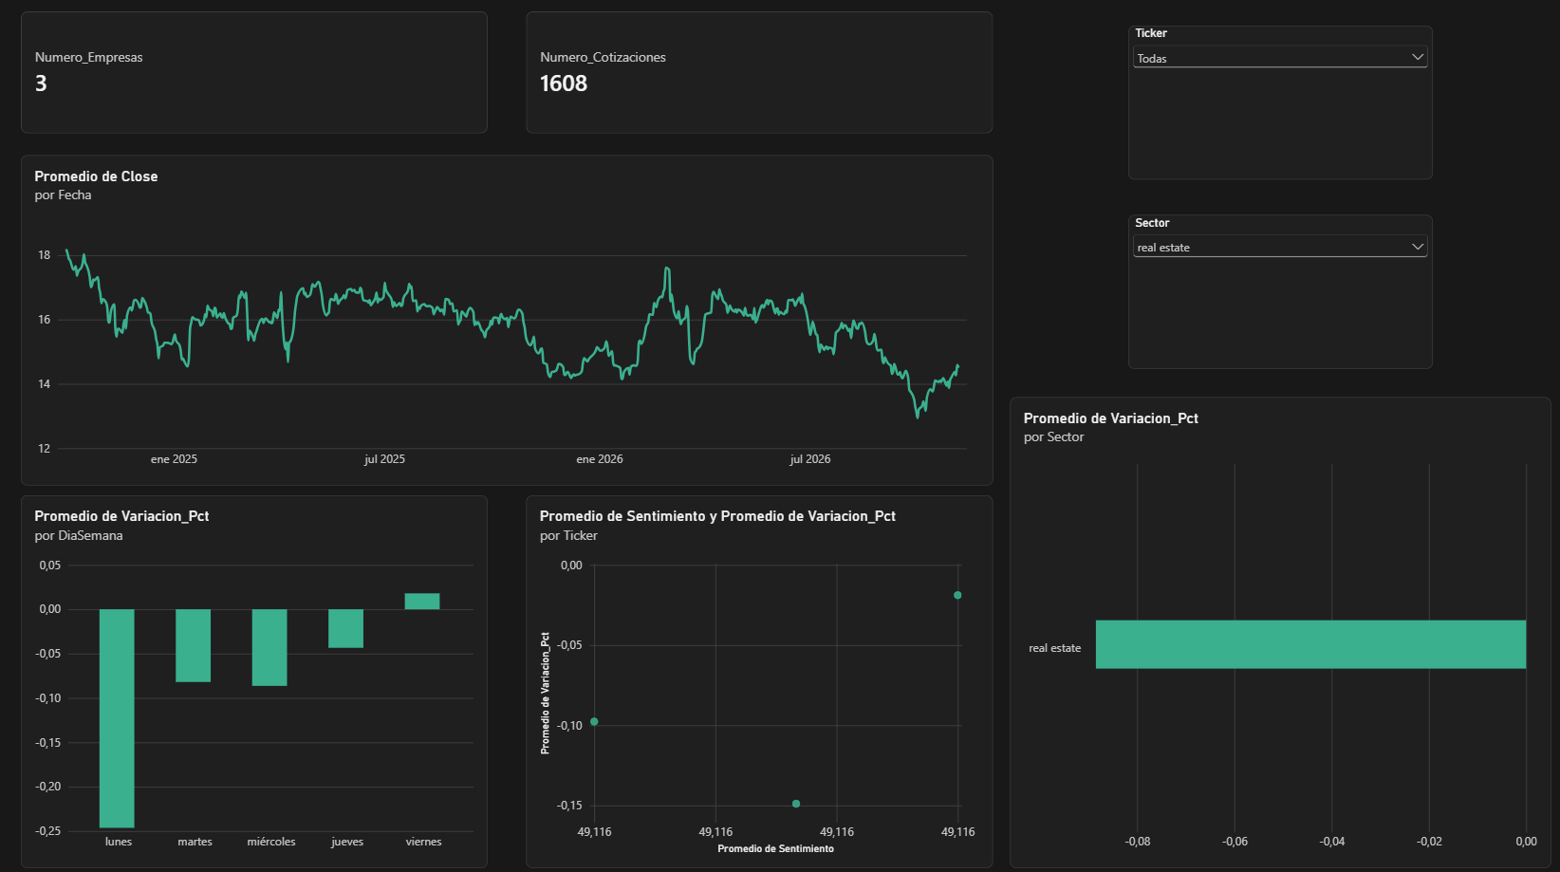

Technology: en este sector tenemos 2 empresas y 1.072 cotizaciones. En el gráfico de líneas se observa una tendencia general ascendente del precio medio de cierre, que comienza alrededor de 41€ y termina cerca de 59€, aunque presenta numerosas fluctuaciones y alcanza valores superiores a 60€ durante 2026. En cuanto a la variación porcentual por día de la semana, los lunes presentan el mayor valor positivo, cercano al 0,25%, mientras que los martes muestran la mayor caída media, aproximadamente del −0,20%. La variación media del sector es ligeramente negativa, alrededor del −0,015%. En el gráfico de dispersión aparecen dos empresas con valores medios de sentimiento prácticamente iguales, pero con variaciones porcentuales diferentes, por lo que no se aprecia una relación clara entre el sentimiento y la variación del precio.
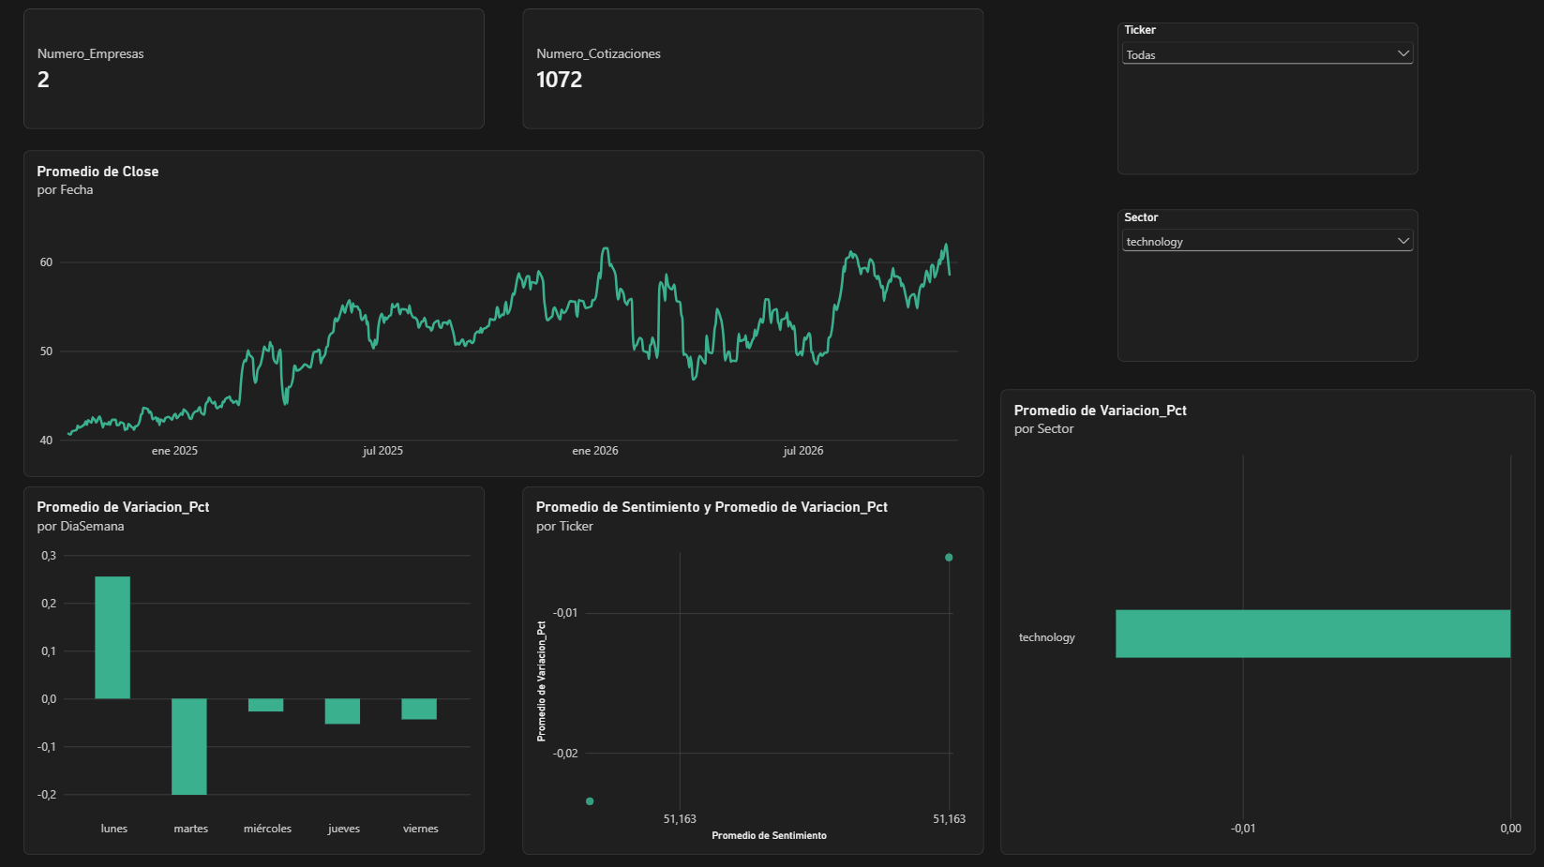

Utilities: en este sector tenemos 7 empresas y 3.752 cotizaciones. En el gráfico de líneas se observa una tendencia general ascendente del precio medio de cierre, que comienza alrededor de 17€ y termina cerca de 24€. En cuanto a la variación porcentual por día de la semana, los viernes muestran el mayor valor positivo, cercano al 0,07%. Los miércoles presentan la mayor variación negativa, cercana al −0,04%. La variación media del sector es ligeramente positiva, alrededor del 0,027%. En el gráfico de dispersión aparecen siete empresas con valores medios de sentimiento prácticamente iguales, pero con diferentes variaciones porcentuales, por lo que no se observa una relación clara entre el sentimiento y la variación del precio.
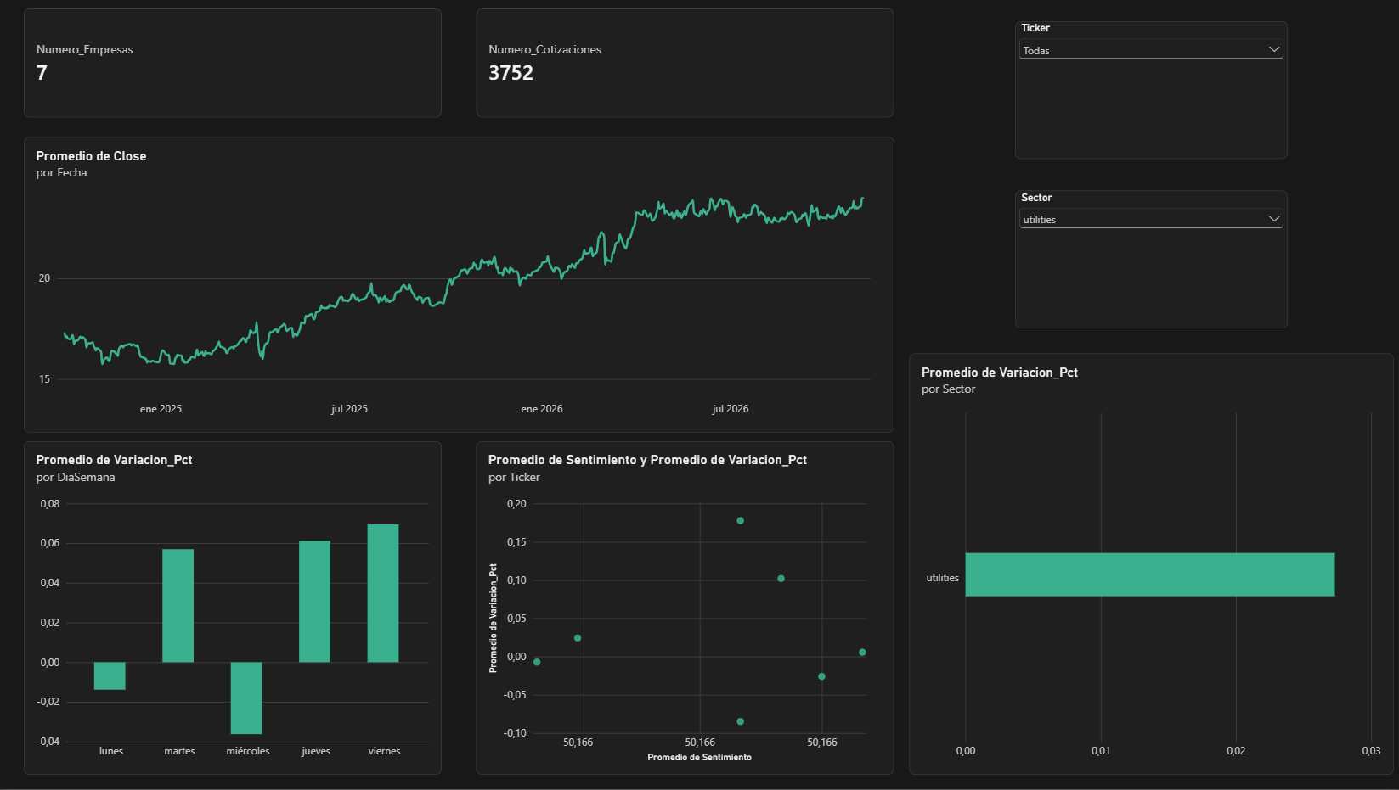
Comparación general entre sectores:
Después de analizar los once sectores, he observado diferencias en la evolución de los precios y en las variaciones porcentuales medias. Los sectores Energy y Financial Services presentan las mayores variaciones positivas, cercanas al 0,13%, mientras que Consumer Defensive y Healthcare muestran las más negativas, aproximadamente del −0,125% y −0,10%, respectivamente. Otros sectores, como Industrials y Utilities, tienen variaciones positivas más pequeñas, mientras que Technology presenta un valor ligeramente negativo.
En cuanto a la evolución del precio medio de cierre, sectores como Energy, Financial Services, Industrials, Technology y Utilities muestran una tendencia general ascendente. Por el contrario, Communication Services y Real Estate presentan una evolución más negativa. También hay sectores como Consumer Cyclical y Healthcare que muestran numerosas fluctuaciones durante el período analizado.
Al comparar los días de la semana, se observan comportamientos diferentes entre sectores. Por ejemplo, los lunes destacan positivamente en Financial Services e Industrials, mientras que en Real Estate presentan la mayor variación negativa. Los viernes también muestran diferencias, ya que tienen resultados negativos en sectores como Consumer Cyclical y Financial Services, pero positivos en Utilities.
Por último, al comparar el sentimiento con la variación del precio, no se observa una relación clara que se mantenga en todos los sectores. Hay empresas con sentimientos medios similares que presentan variaciones porcentuales diferentes. Por tanto, los resultados no permiten afirmar que un sentimiento más positivo implique necesariamente una mayor subida del precio.
En conclusión, el análisis muestra que los sectores no se comportan de la misma manera y que sus resultados dependen del período y de la variable estudiada. Además, hay que tener en cuenta que la variación porcentual utilizada representa el cambio entre apertura y cierre de cada jornada, por lo que no mide directamente la rentabilidad acumulada durante todo el período.

